Сыбайлас жемқорлықтың алдын алу тақырыбында кездесу өтті

14.06.2019 жылы Шымкент қаласы бойынша Мемлекеттік кірістер департаментінде Шымкент қаласының мемлекеттік кірістер басқармалары және кеден бекеттері басшылары мен қызметкерлерінің қатысуымен мемлекеттік кірістер органдарындағы сыбайлас жемқорлықтың алдын алу бойынша кездесу өтті.
Жиналысты Шымкент қаласы бойынша МКД басшысы Н.Көшеров пен Шымкент қаласының Сыбайлас жемқорлыққа қарсы іс-қимыл Ұлттық бюросы Департаменті басшысының орынбасары К.Қабылбеков жүргізді.

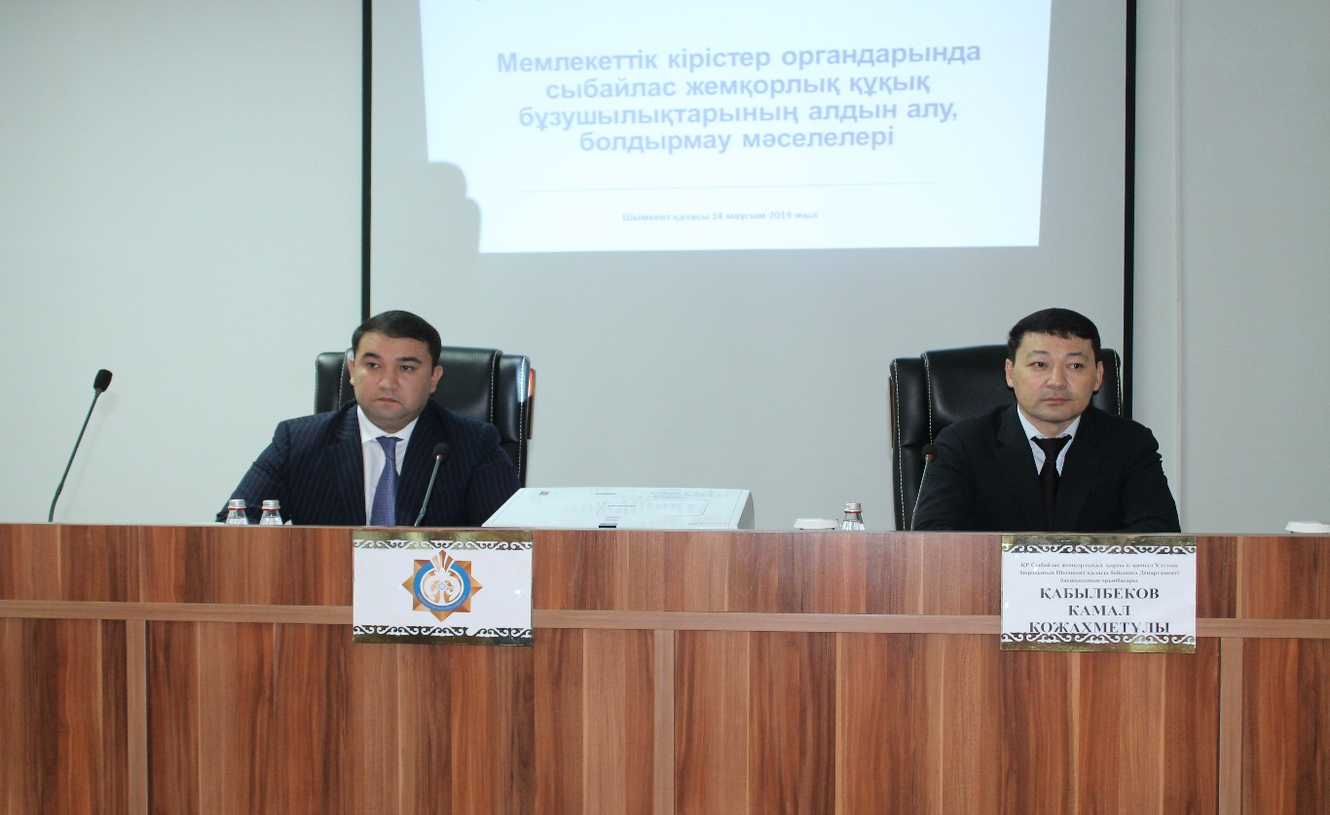

Кездесу барысында сыбайлас жемқорлықтың профилактикасы шеңберінде атқарылып жатқан шаралар, жемқорлықтың алдын алу маңыздылығы, сыбайлас жемқорлық құқықбұзушылықтар үшін жауапкершілік, жаза түрлері туралы мәселелер талқыланды.
Мемлекеттік кірістер департаменті басшысы Н.Көшеров Шымкент қаласы болйынша МКД қызметкерлері арасында бақылау жұмыстарын күшейту және сыбайлас жемқорлық көріністерін болдырмау туралы нақты тапсырмалар берді.
Өз кезегінде қалалық сыбайлас жемқорлыққа қарсы қызметі басшысының орынбасары К.Қабылбеков жиналысқа қатысушыларға заң талаптарын қатаң сақтау және сыбайлас жемқорлыққа жол бермеу жөнінде ескертті.
Сондай-ақ, кездесу барысында сыбайлас жемқоролыққа қарсы іс-қимыл қызметінің сыбайлас жемқорлық бойынша қылмыстық іс шеңберіндегі ұсынуы, қылмыстық іс әрекет жасаған қызметкерлердің басшыларының жауапкершілігі талқыланды.
Сонымен қатар, Департамент қызметкерлеріне мемлекеттік қызметшілердің пара алу кезінде ұсталу фактілері бойынша бейнероликтер көрсетілді.
Жиналыс қорытындысы бойынша Мемлекеттік кірістер департаменті басшысы Н.Көшеров қалалық сыбайлас жемқорлыққа қарсы қызмет басшылығына алғысын білдіріп, мемлекеттік кірістер органдары қызметкерлерін өз қызметінде заңдылықты сақтауға шақырды.

